Консультация для воспитателей ДОУ

«Использование мнемотехники в обучении детей старшего дошкольного возраста»
Немного об истории мнемотехники… Слова «мнемотехника» и «мнемоника» означают одно и тоже – техника запоминания. Они происходят от греческого «mnemonikon» - искусство запоминания. Считается, что это слово придумал Пифагор Самосский (6 в. до н. э.) в честь древнегреческой богини Мнемозины – богини памяти.
Мнемотехника - это совокупность приемов и способов, облегчающих запоминание и увеличивающих объем памяти путем образования искусственных ассоциаций.
Мнемотехника - система «внутреннего письма», основанная на непосредственной записи в мозг связей между зрительными образами, обозначающими значимые элементы запоминаемой информации.
Память многих детей не приспособлена к «простому запоминанию» многоступенчатого правила или ничего не значащего для них символа – буквы в слове. Зато эта память очень яркая и образная (особенно у детей с преобладанием правого полушария головного мозга, так называемый «художественный тип» по определению И. П. Павлова). Пользуясь этим, мнемотехника придумывает для правил и слов свои правила – «неправильные». Делается это с помощью ассоциаций, благодаря им и начинает работать эмоционально – образная память ребенка. Ярким примером из детства может служить определение биссектрисы («биссектриса – это крыса, которая бегает по углам и делит угол пополам») или запоминание последовательности цветов в спектре с помощью фразы, в которой первые буквы слов соответствуют первым буквам названия цветов:
Каждый охотник желает знать, где сидит фазан
Красный оранжевый желтый зеленый голубой синий фиолетовый
Мнемотехнику в дошкольной педагогике называют по-разному: Воробьева Валентина Константиновна называет эту методику сенсорно-графическими схемами, Ткаченко Татьяна Александровна – предметно-схематическими моделями, Глухов В. П. – блоками-квадратами, Большева Т. В. – коллажем, Ефименкова Л. Н – схемой составления рассказа.
Мнемотехника – это система методов и приемов, обеспечивающих успешное освоение детьми знаний об особенностях объектов природы, об окружающем мире, эффективное запоминание структуры рассказа, сохранение и воспроизведение информации, и конечно развитие речи.
Как любая работа, мнемотехника строится от простого к сложному. Необходимо начинать работу с простейших мнемоквадратов, последовательно переходить к мнемодорожкам, и позже - к мнемотаблицам.
Содержание мнемотаблицы - это графическое или частично графическое изображение персонажей сказки, явлений природы, некоторых действий и др. путем выделения главных смысловых звеньев сюжета рассказа. Главное – нужно передать условно-наглядную схему, изобразить так, чтобы нарисованное было понятно детям.

Мнемотаблицы - схемы служат дидактическим материалом в работе по развитию связной речи детей:
обогащения словарного запаса,
при обучении составлению рассказов,
при пересказах художественной литературы,
при отгадывании и загадывании загадок,
при заучивании стихов.
Основное место в работе по мнемотехнике занимает использование в качестве дидактического материала мнемотаблиц, схем-моделей, мнемодорожек. С помощью мнемотаблиц можно решить такие задачи как:
Развитие умения преобразовывать образы в символы.
Развитие слуховой, зрительной, ассоциативной памяти.
Развитие внимания.
Развитие образного мышления.
Развитие воображения.
Что такое мнемотаблицы, какие они бывают?
Мнемосхема - 1 карточка с 1 рисунком-символом.
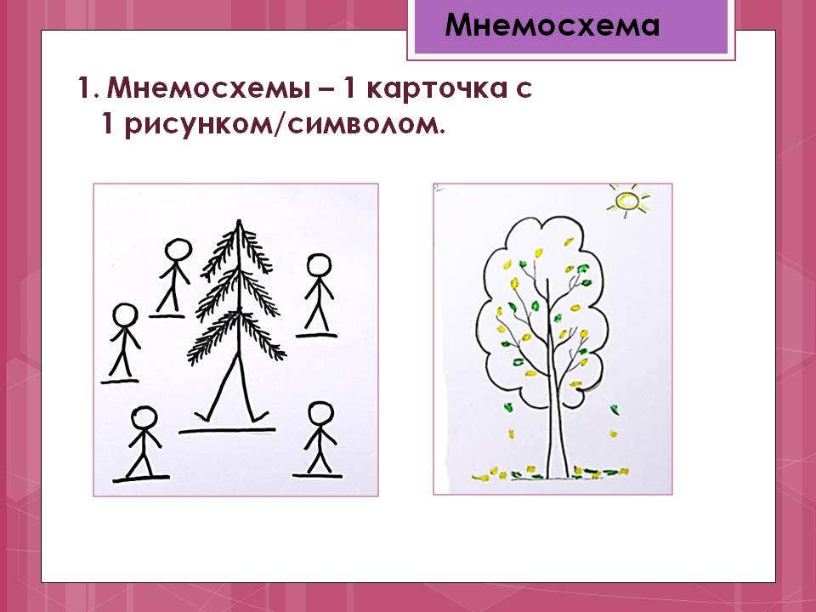
Мнемодорожка - вид мнемосхем, которые выстраиваются в линию.
Мнемотаблица - это таблица, в которую заложена определенная информация.
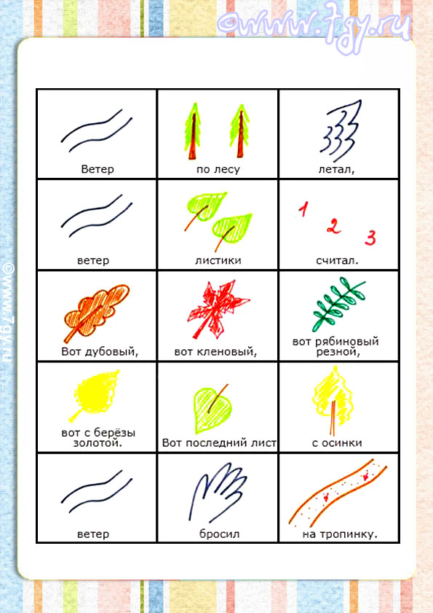

Методика заучивания стихотворения по мнемотаблице
Описание методики
- Берем заданное на изучение стихотворение.
- Разбиваем стихотворение для удобства на блоки по две или четыре строчки для облегчения запоминания. И рисуем возникшие образы на листе бумаги на каждый блок стихотворения. Для выполнения этой задачи можно нарисовать табличку для картинок, можно сложить лист бумаги на четыре или восемь частей. Все зависит от того, как удобнее.
- Читаем стихотворение и для каждого блока рисуем ассоциативный образ, который пришел в голову. Конечно же, лучше, если эти картинки будет придумывать и рисовать сам ребенок. Стоит заменить, что чем проще будет рисунок, тем проще его будет запомнить и нарисовать, поэтому не стоит рисовать целые сюжеты, а ограничиться зарисовкой простой и понятной картинки.
- После этого, попросить ребенка рассказать стихотворение, используя только ассоциации, то есть нарисованные картинки.

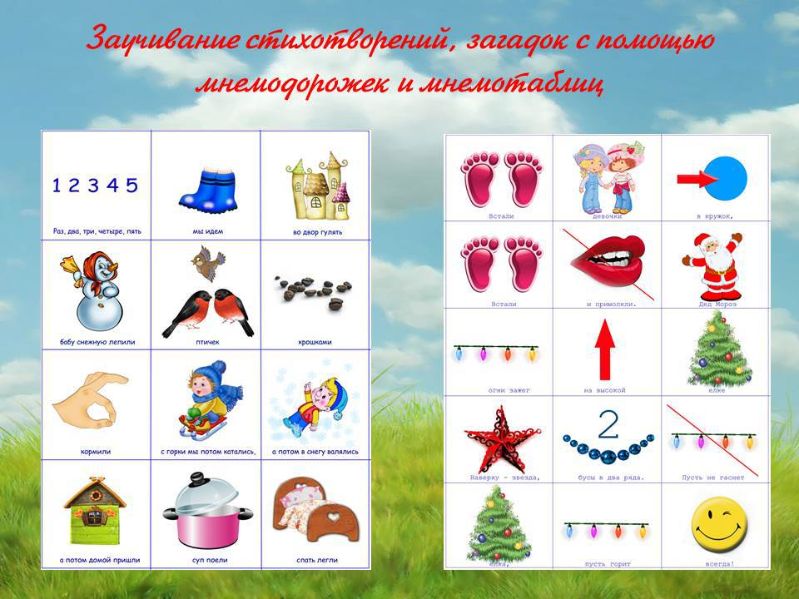
Для детей младшего и среднего дошкольного возраста необходимо давать цветные мнемотаблицы, т. к. у детей остаются в памяти отдельные образы: елочка - зеленая, ягодка – красная. Позже - усложнять или заменять другой заставкой - изобразить персонажа в графическом виде. Например: лиса – состоит из оранжевых геометрических фигур (треугольника и круга, медведь – большой коричневый круг и т. д. Для детей старшего возраста схемы желательно рисовать в одном цвете, чтобы не вовлекать внимание на яркость символических изображений.
Данные схемы служат своеобразным зрительным планом для создания монологов, помогают детям выстраивать:
- строение рассказа,
- последовательность рассказа,
- лексико-грамматическую наполняемость рассказа.
Хотелось бы рассказать ещё о применении модельных схем при заучивании стихотворений. Использование моделирования облегчает и ускоряет процесс запоминания и усвоения текстов, формирует приемы работы с памятью. При этом виде деятельности включаются не только слуховые, но и зрительные анализаторы. Дети легко вспоминают картинку, а потом припоминают слова.
При ознакомлении с художественной литературой и при обучении составлению рассказов я широко использую мнемотехнику. Вместе с детьми беседуем по тексту, рассматриваем иллюстрации и отслеживаем последовательность заранее приготовленной модели к данному произведению. А в более старшем возрасте – дети сами под руководством взрослого учатся выбирать нужные элементы модели, последовательно их располагать в единую модельную цепь, которые необходимы для пересказа литературного произведения.
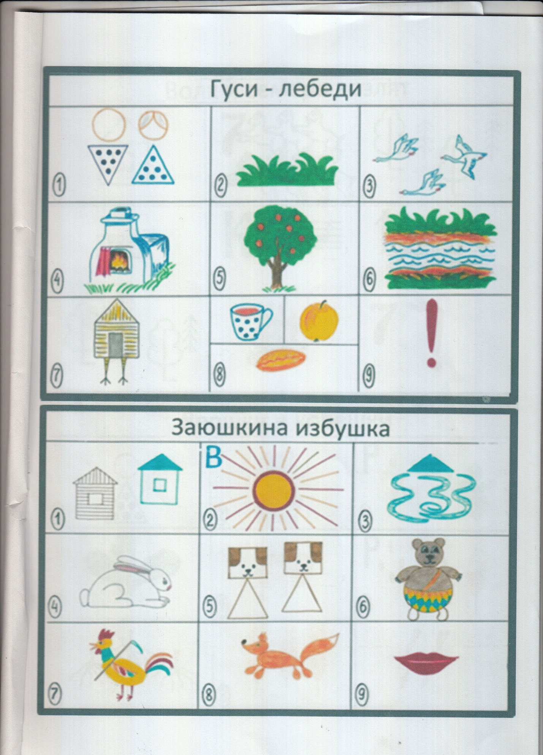
Таким образом, постепенно осуществляется переход от творчества воспитателя к совместному творчеству ребенка со взрослым. Если на начальном этапе работы даются готовые схемы, то на следующем - коллективно выдвигаются и обсуждаются различные версии и отбираются наиболее удачные варианты, т. е. здесь педагог выступает как равноправный партнер, который незаметно помогает ребенку находить и выбирать наиболее удачные решения, оформлять их в целостное произведение. Постепенно ребенок начинает проявлять творческую самостоятельность, т. е. мнемотаблицы создавать, придумывать вместе, сообща.
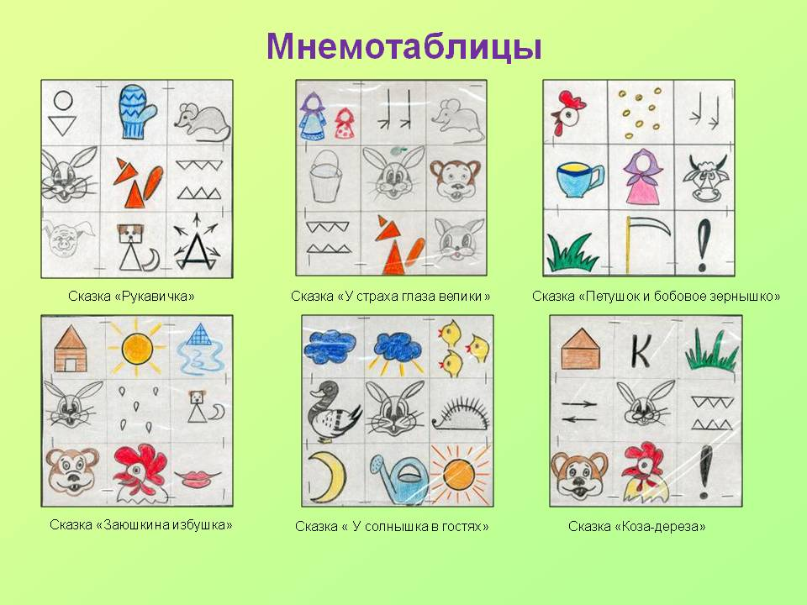
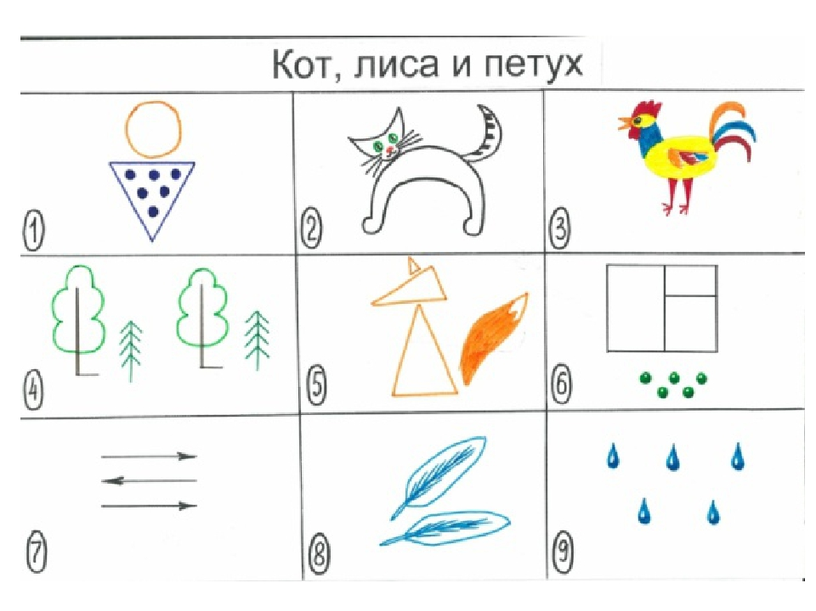
После развивающих занятий с использованием мнемотаблиц, дети составляют сказки практически на любую тему, используя лексику, соблюдая общие принципы построения сюжета, пробуют свои силы в таких вечно волнующих темах, как добро, дружба, хитрость, жадность. В этих сказках отражается собственные переживания ребенка, его понимание окружающей жизни.
Мнемотехника многофункциональна. На основе их можно создать разнообразные дидактические игры.
Продумывая разнообразные модели с детьми, необходимо только придерживаться следующих требований:
модель должна отображать обобщённый образ предмета;
раскрывать существенное в объекте;
замысел по созданию модели следует обсуждать с детьми, что бы она была им понятна.
Подчеркну, что мнемотаблицами не ограничивается вся работа по развитию связной речи у детей. Это – прежде всего как начальная, «пусковая», наиболее значимая и эффективная работа, так как использование мнемотаблиц позволяет детям легче воспринимать и перерабатывать зрительную информацию, сохранять и воспроизводить её. Мнемотаблицы можно использовать при обучении детей составлению рассказов, описанию картин ( как сюжетных, так и пейзажных), пересказу сказок, разучивании загадок и потешек во всех возрастных группах. Данную методику по разучиванию стихотворений мы рекомендуем для родителей, это поможет им в будущем при подготовке домашних заданий со своими детьми.

